日新小舖-家庭教育·性別平等教育宣導
★★輔導室寒假作業：
請同學看完以下兩篇文章後，訂一個適當的題目，並寫下故事主角當下的想法
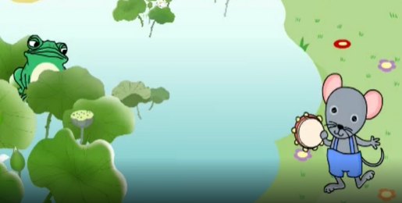
★家庭教育故事
題目：___________________________________________
池塘邊的草地上，有一隻老鼠快樂地唱歌又跳舞，池塘裡的青蛙看到了，心想：「哇！好好吃的老鼠，如果可以咬一口，多好呀！」青蛙跳過去對老鼠說：「鼠弟弟，你願不願意做我的好朋友呢？」老鼠高興地說：「我願意，我願意，我們一起來玩遊戲。」
青蛙和老鼠玩累了，躺在草地上休息，這時青蛙對老鼠說：「鼠弟弟，你肚子餓不餓，我請你到我家去吃大餐，好不好？」老鼠流著口水說：「好呀！你家在哪裡？」青蛙回答：「在池塘中間的小島上。」老鼠煩惱地說：「可是我不會游泳，怎麼去呢？」青蛙拿出一條繩子，一頭綁住老鼠的腳，另一頭綁住自己的後腿，然後說：「等一下，你跟著我划水就可以了。」青蛙說完就往池塘裡跳。
跳下水的青蛙拼命地往前游，老鼠大叫：「青蛙哥哥，我快淹死了，哇～」青蛙回答：「快到了，快到了。」說完更拼命地往前游，可憐的老鼠就這樣淹死了，青蛙高興地說：「笨老鼠，誰想和你做朋友，我只是想吃你那肥肥嫩嫩的肉而已。」
這時天上飛來一隻老鷹，一口咬住老鼠，當然，和老鼠綁在一起的青蛙，也一起被帶走，成為老鷹的晚餐。但是老鷹抓老鼠時根本就沒望見青蛙；他回到窩巢後才發現了青蛙，於是老鷹對青蛙説：“你怎麼也被我抓來了”
“唉，”青蛙回答説：
________________________________________________________________________
________________________________________________________________________ (至少20個字)
(你是青蛙的話，對於你的作為，你有甚麼想法。)
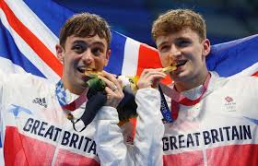
★性別平等教育
題目：____________________________________________
2021年的東京奧運，除了選手們的精彩表現，各式的價值訴求、多元性別展現也是本屆的一大亮點。
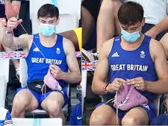
英國泳將 Tom Daley，十年前他挑戰全世界體壇的禁忌，公開表示自己是同志，在2021年的東京奧運，拿下10公尺雙人跳水金牌，這位男子奧運冠軍做了一件歷史上認為只有女生才會做的事情--趁著跳水比賽下一輪的空檔時，用針織毛衣讓自己冷靜。
對於戴利(Tom Daley)而言，這有著雙重含義，他拿著針線時讓自己站在一個充滿力量的立場上，對抗著傳統男性氣質語彙，還溝通著當代體壇該注重的心理健康。「我想你必須做任何能讓你分散注意力的活動，鼓勵心裡活在當下。每個人都有自己的方式，對我來說，就是編織。」「就像冥想一樣，編織是我舒緩壓力的方法，我非常喜歡！」
英國泳將 Tom Daley 則在拿下 10 公尺雙人跳水金牌後，告訴記者：
________________________________________________________________________
(對於剛拿下10公尺雙人跳水奧運金牌的Tom Daley，當下想對大家傳達甚麼想法。)
